Braas Turmalin Kieselgrau Ganzer Flächenziegel 1/1 (Karstädt)

BMI Deutschland BRAAS

Eigenschaften

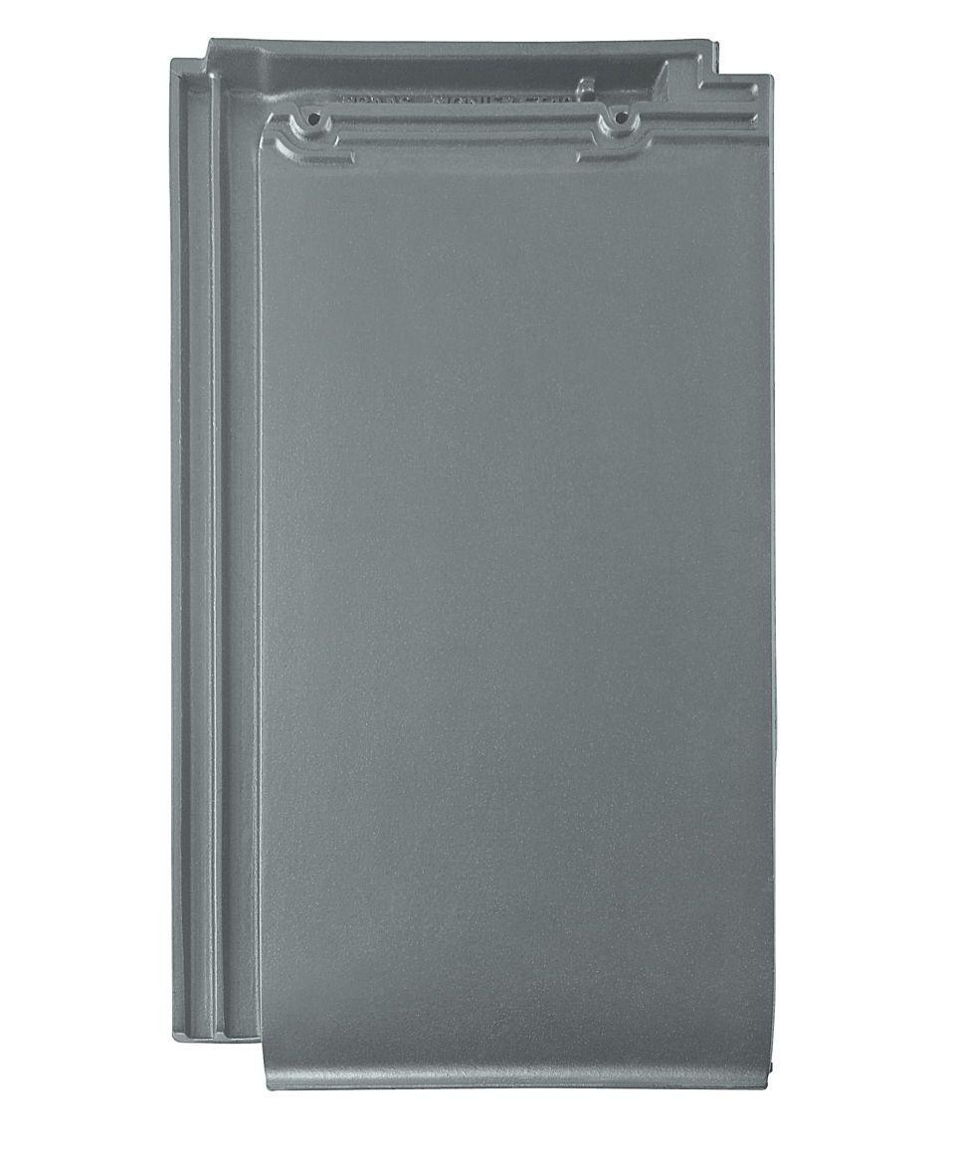

GTIN:

4019503103602

HAN:

07400118

Art Dachziegel

Glattziegel

Farbton

grau

Format

Ganzer Ziegel

Oberfläche

engobiert

Werkstoff

Ton

Breite (mm)

280,00

Länge (mm)

475,00

Deckbreite (mm)

240,00

Decklänge (mm)

350,00 - 380,00

Farbtonbezeichnung Hersteller

Kieselgrau